УТВЕРЖДАЮ
СОГЛАСОВАНО  Начальник управления образования Администрации Ярославского муниципального района  Л.Ю. Корсакова |  |  | СОГЛАСОВАНО  Начальник ОГИБДД ОМВД России по Ярославскому району  М.Ю. Флюсман
Директор МОУ Карабихской ОШ
Ярославского муниципального района

С.С. Эрнст

ПАСПОРТ
дорожной безопасности
Муниципального общеобразовательного учреждения
Карабихской основной школы
Ярославского муниципального района
(МОУ Карабихская ОШ ЯМР)

2020 год

Общие сведения

_Муниципальное общеобразовательное учреждение Карабихская основная школа Ярославского муниципального района (МОУ Карабихская ОШ ЯМР)______________________________________________________________
(наименование ОУ)
Тип ОУ общеобразовательное учреждение ______________________________
Юридический адрес ОУ: _150522, Ярославская область, Ярославский район, д. Карабиха, ул. Школьная, д. 1а_________________________________________
Фактический адрес ОУ: _150522, Ярославская область, Ярославский район, д. Карабиха, ул. Школьная, д. 1а_________________________________________
Руководители ОУ:
Директор (заведующий) __Эрнст Светлана Сергеевна__ __(4852)43-42-87___
(фамилия, имя, отчество) (телефон)
Заместитель директора
по учебной работе Левина Ирина Константиновна __(4852)43-42-88___
(фамилия, имя, отчество) (телефон)
Заместитель директора
по воспитательной работе Григоренко Татьяна Викторовна _(4852)43-42-88_
(фамилия, имя, отчество) (телефон)

Ответственные сотрудники
муниципального органа
управления образованием ведущий специалист Кузьмук Екатерина
отдела общего и Владимировна
дополнительного образования (фамилия, имя, отчество)
(должность)
(4852) 32-03-05
(телефон)
Ответственные от
ГИБДД МР государственный инспектор_____ Юрьев Владимир
безопасности дорожного движения Николаевич
ОГИБДД ОМВД России по______ (фамилия, имя, отчество)
Ярославскому району___________
капитан полиции_______________ _(4852) 21-40-74_
(должность) (телефон)

Ответственные педагоги
за мероприятия по профилактике
детского травматизма заместитель директора Григоренко Татьяна
по воспитательной работе Викторовна
(должность) (фамилия, имя, отчество)
_(4852) 43-42-88__
(телефон)

Количество обучающихся (воспитанников) 179_______________________
Наличие уголка по БДД _ учебные кабинеты, вестибюль ______________
(если имеется, указать место расположения)
Наличие класса по БДД __нет______________________________________
(если имеется, указать место расположения)
Наличие автогородка (площадки) по БДД __нет_______________________

Наличие автобуса в ОУ (школьного) или любого другого, предназначенного для перевозки обучающихся (воспитанников)
Перевозка учащихся осуществляется муниципальным казенным учреждением Ярославского муниципального района «Транспортно-хозяйственное управление»
(при наличии автобуса)
Владелец автобуса __МКУ ЯМР «Транспортно-хозяйственное управление»_
(ОУ, муниципальное образование и др.)

Время занятий в ОУ:
пн.-пт. с 8:00 – 16:00
внеклассные занятия: 13.00 – 17:30

Телефоны оперативных служб:
Единая служба спасения — 01 | 01 или 112
Оперативная служба ОМВД | 21-54-02
Оперативный дежурный ФСБ | 20-00-30
ЕДДФ | 25-06-06
Скорая помощь | 03
ГУЗ ЯО Ярославская ЦРБ | 43-42-62

Содержание
- План-схемы образовательного учреждения:
- район расположения ОУ, пути движения транспортных средств и обучающихся (воспитанников);
- пути движения транспортных средств к местам разгрузки/погрузки и рекомендуемых безопасных путей передвижения обучающихся (воспитанников) по территории образовательного учреждения.

- Информация об обеспечении безопасности перевозок обучающихся (воспитанников) специальным транспортным средством (автобусом):
  - маршрут движения автобуса до ОУ;
  - безопасное расположение остановки автобуса ОУ.

I. План-схемы ОУ.
План-схема района расположения ОУ,
пути движения транспортных средств и обучающихся (воспитанников)

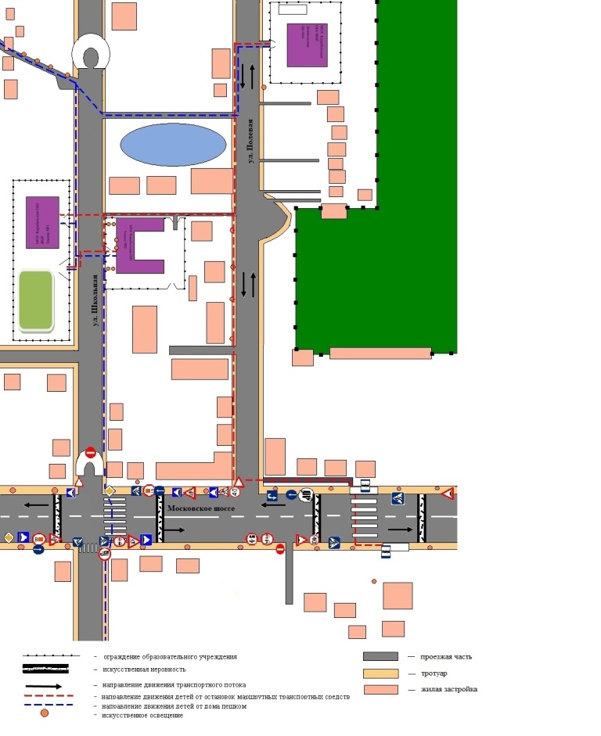

Пути движения транспортных средств к местам разгрузки/погрузки и рекомендуемые пути передвижения обучающихся (воспитанников) по территории образовательного учреждения

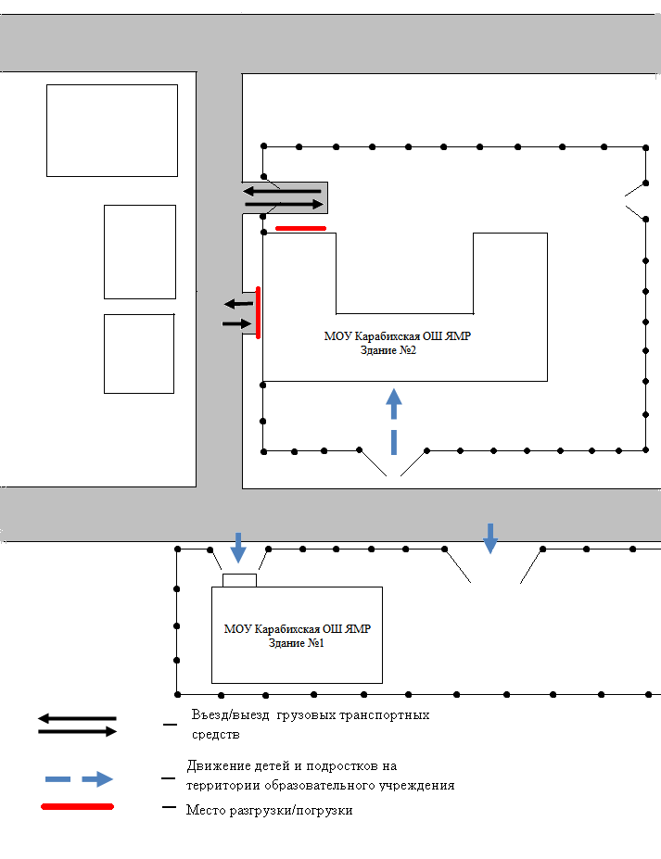

II.Информация об обеспечении безопасности перевозок обучающихся (воспитанников) специальным транспортным средством (автобусом):
Маршрут движения автобуса ОУ

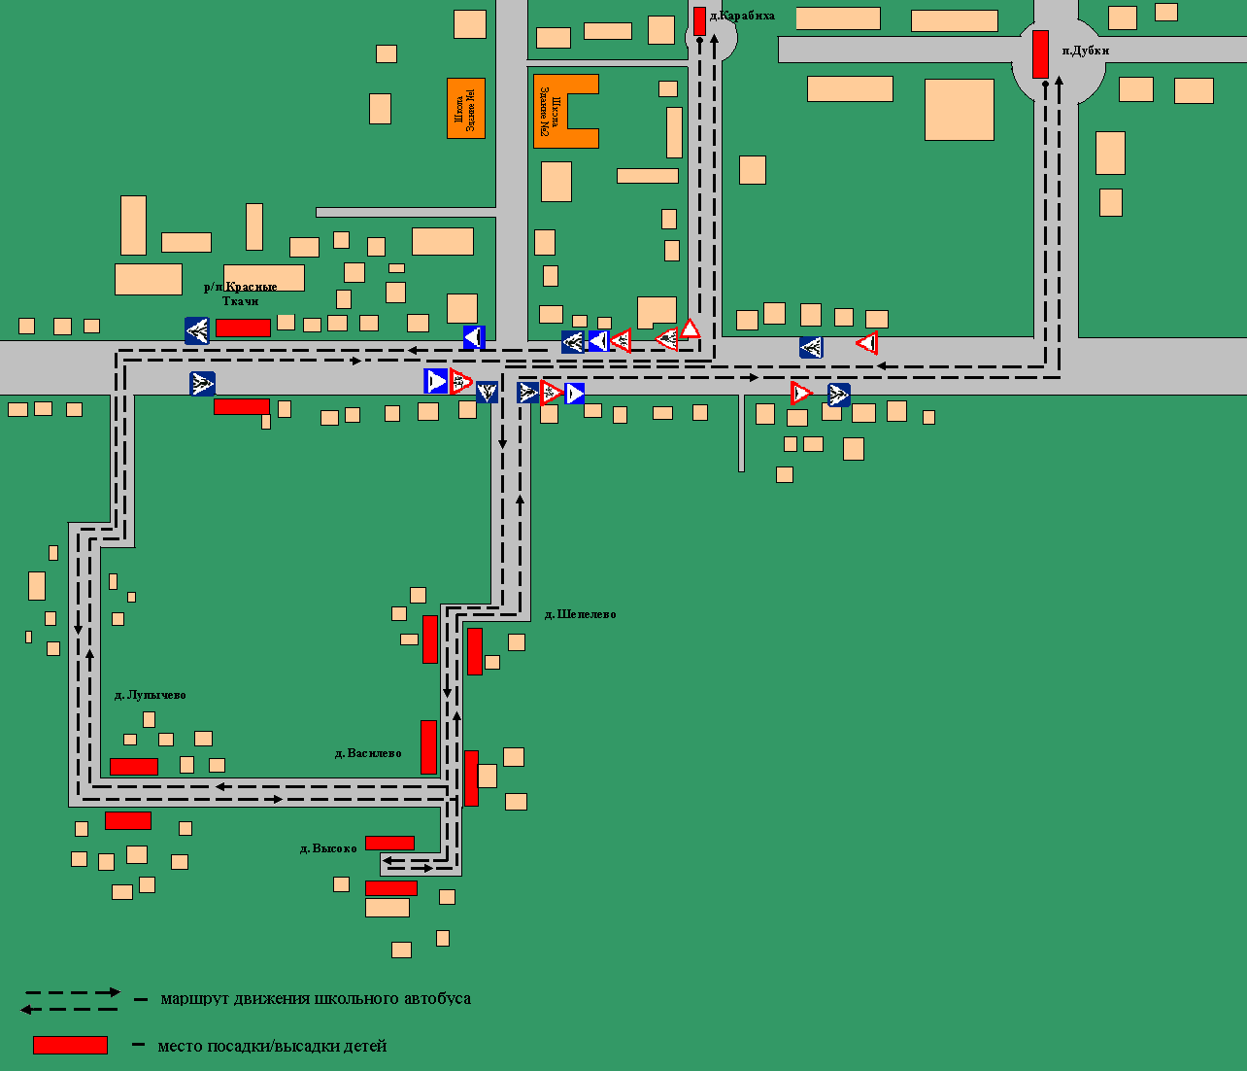
Безопасное расположение остановки автобуса у ОУ

